**Отчёт по лабораторной работе №3: «Трассировка лучей»**

Подготовил:

Гаврилов Никита Ильич

Студент группы 381808-01

**Внешний вид окна программы**

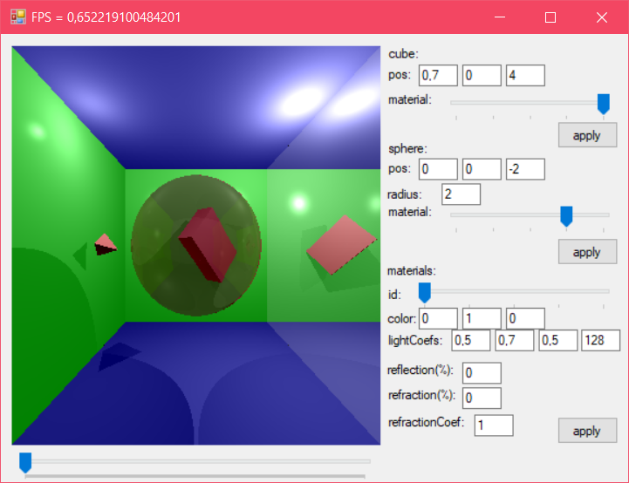

**Изменение поворота камеры**

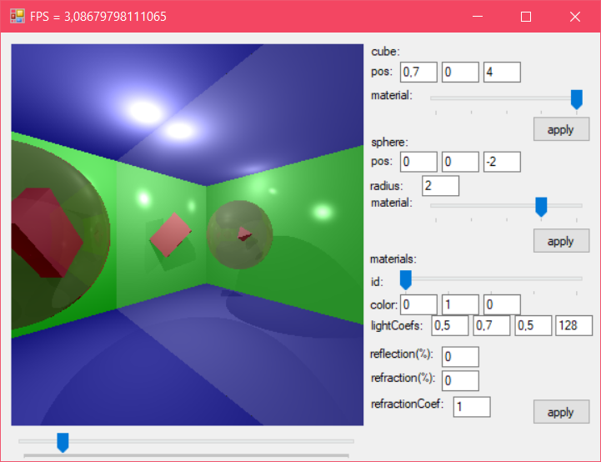

**Изменение характеристик объектов**

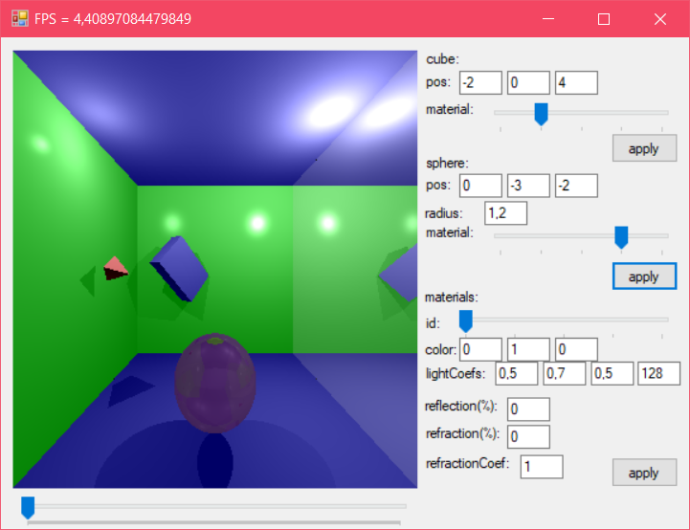

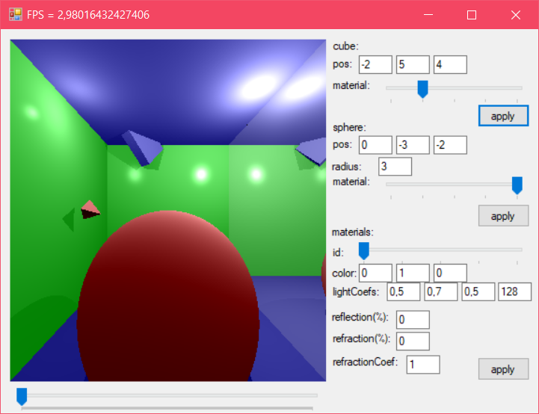

**Изменение материалов**

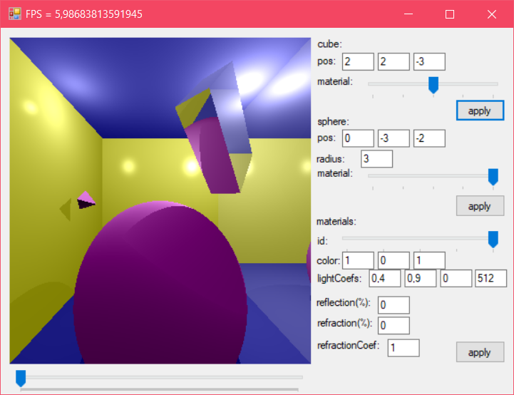

**Изменение глубины ray tracing-а**

**Глубина=1:**

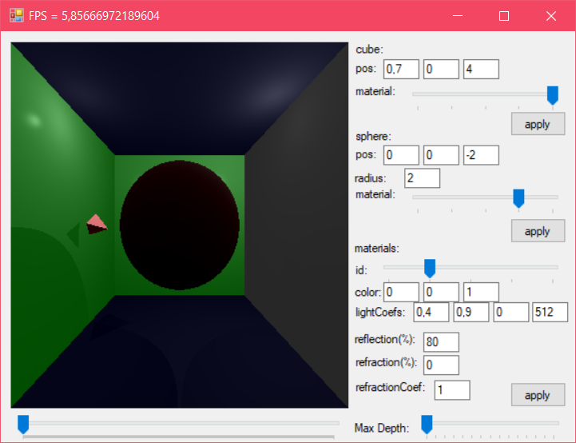

**Глубина=5:**

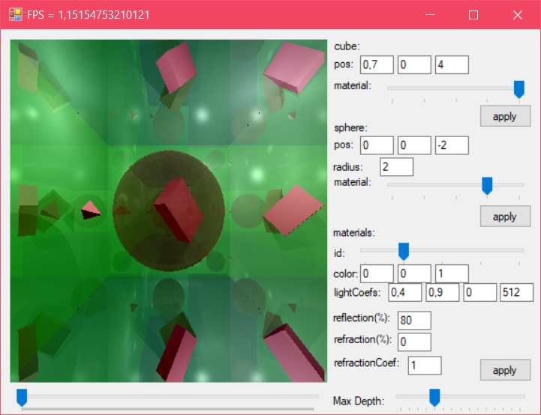

**Глубина=10:**

